UNIVERSITATEA TEHNICĂ A MOLDOVEI
FACULTATEA CALCULATOARE, INFORMATICĂ ȘI
MICROELECTRONICĂ
DEPARTAMENTUL INGINERIA SOFTWARE ȘI AUTOMATICĂ

Lucrare de laborator Nr. 7
Tehnici de Programare

Realizat: Dan ALBU-OPREA,
st. gr. SI-264

Verificat: Patricia REIȚMAN,
asist. univ.

Chișinău, 2026

CUPRINS

CUPRINS 2
SARCINA LUCRĂRII DE LABORATOR 3
DESFĂȘURAREA LUCRĂRII 4
Partea A 4
Partea B 9
CONCLUZIE 13

SARCINA LUCRĂRII DE LABORATOR
Părțile A1-A7 și B1-B6 din laboratorul 7
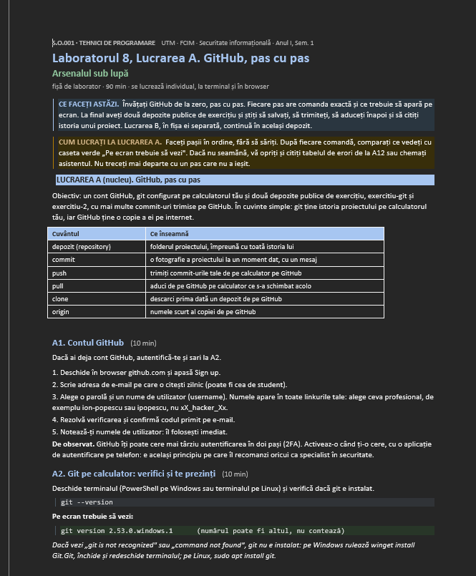.

Figura 1.1 Prima pagină a sarcinii

DESFĂȘURAREA LUCRĂRII

Partea A

A1.
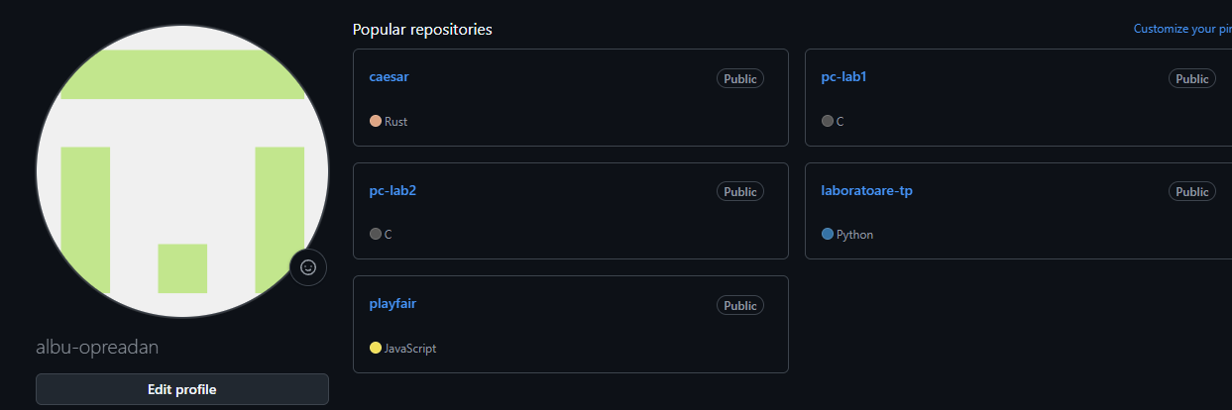
Figura 2.1 contul meu personal de github
A2.
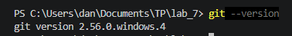
Figura 2.2 versiunea git instalată
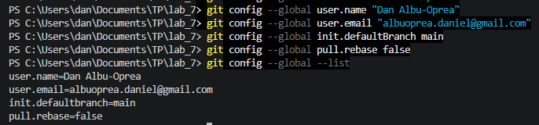
Figura 2.3 setarea valorilor default

A3.
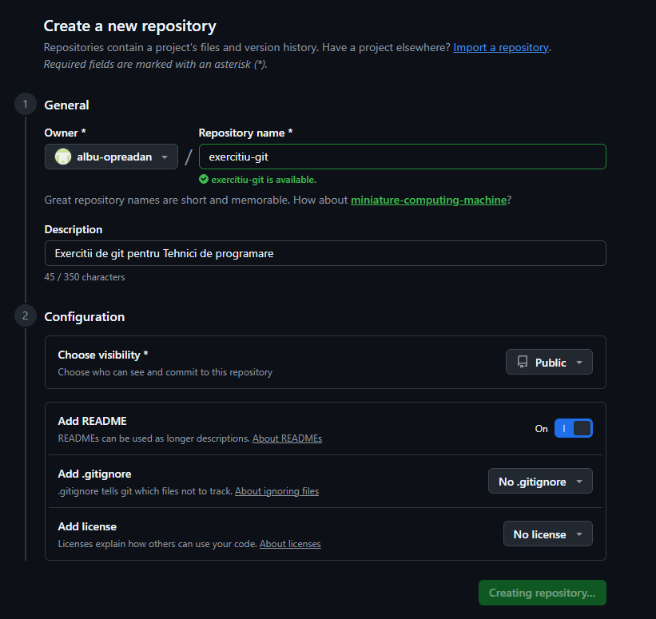
Figura 2.4 crearea repozitoriului exercitiu-git

A4.
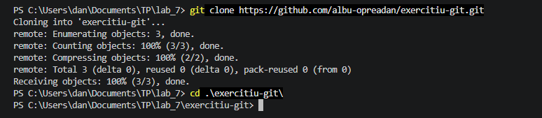
Figura 2.5 clonarea repozitoriului
A5.
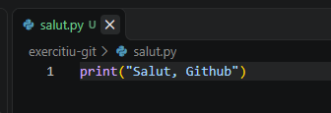
Figura 2.6 crearea fileului
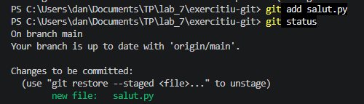
Figura 2.7 aduagarea file-ului noi si derularea git status
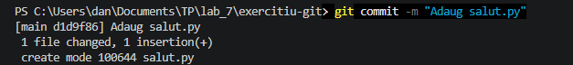
Figura 2.8 commitul făcut

A6.
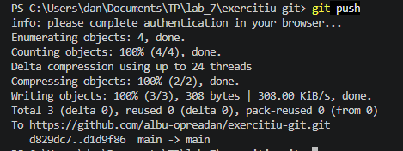
Figura 2.9 push-ul la ce am făcut până acum
A7.
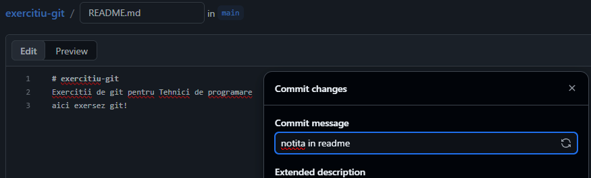
Figura 2.10 adaugarea la ceva in readme
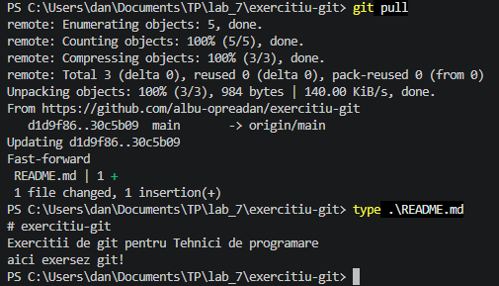
Figura 2.11 git pull si notita noastră adăugată în readme
A8.
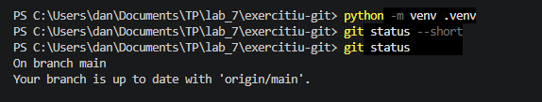
Figura 2.12 crearea venv
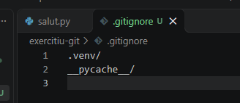
Figura 2.13 fișierul .gitignore
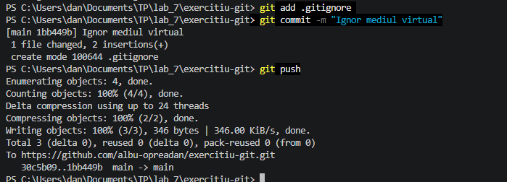
Figura 2.14 adaugarea la .gitignore la branch-ul main

A9.
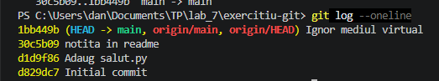
Figura 2.15 istoria commiturilor
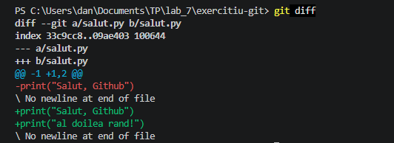
Figura 2.16 diff-ul fișierului
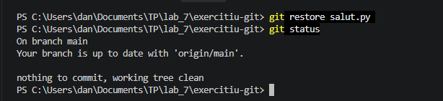
Figura 2.17 restore-area file-ului

A10.
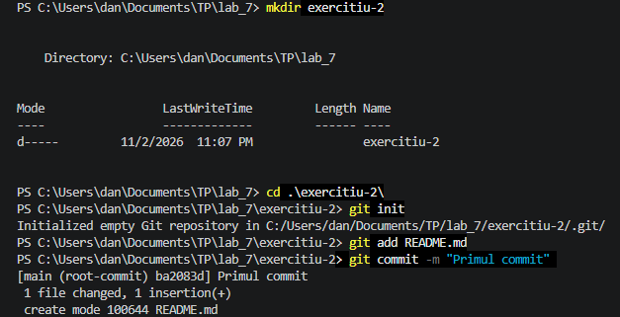
Figura 2.18 crearea noului repozitoriu
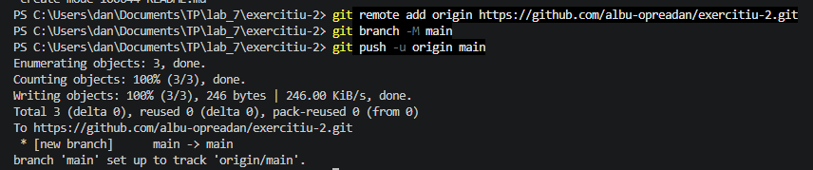
Figura 2.19 adaugarea remote-ului

A11.
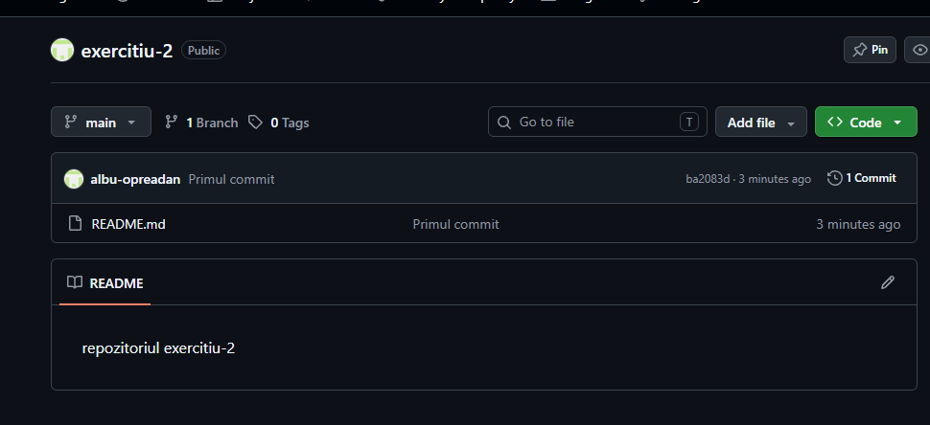
Figura 2.20 repozitoriul update-uit pe site

Partea B
B1.
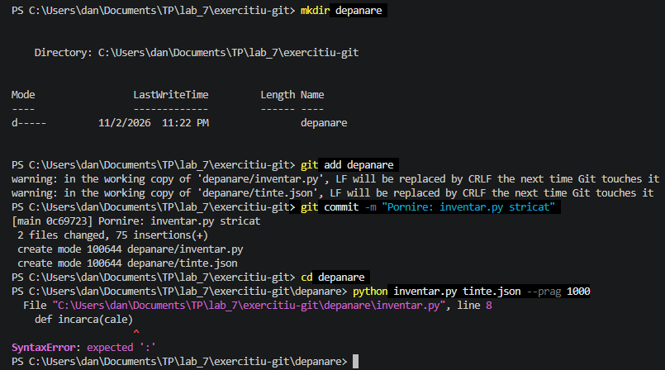
Figura 3.1 adaugarea file-urilor in repozitoriu ( si inventar.py stricat )
B2.
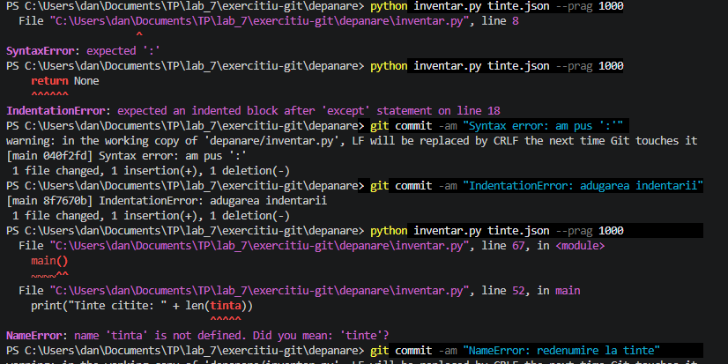
Figura 3.2 Repararea scriptului

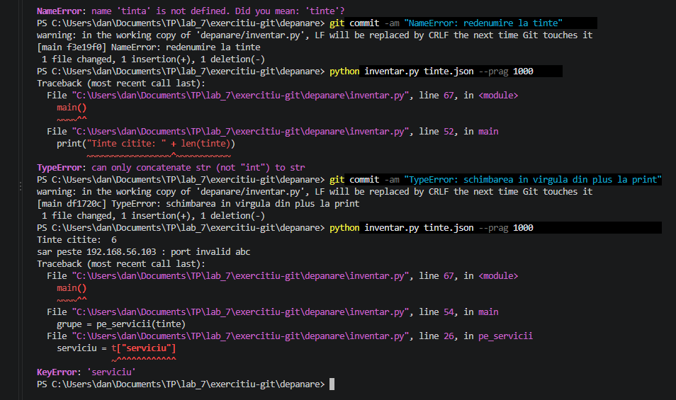
Figura 3.3 Continuarea reparării
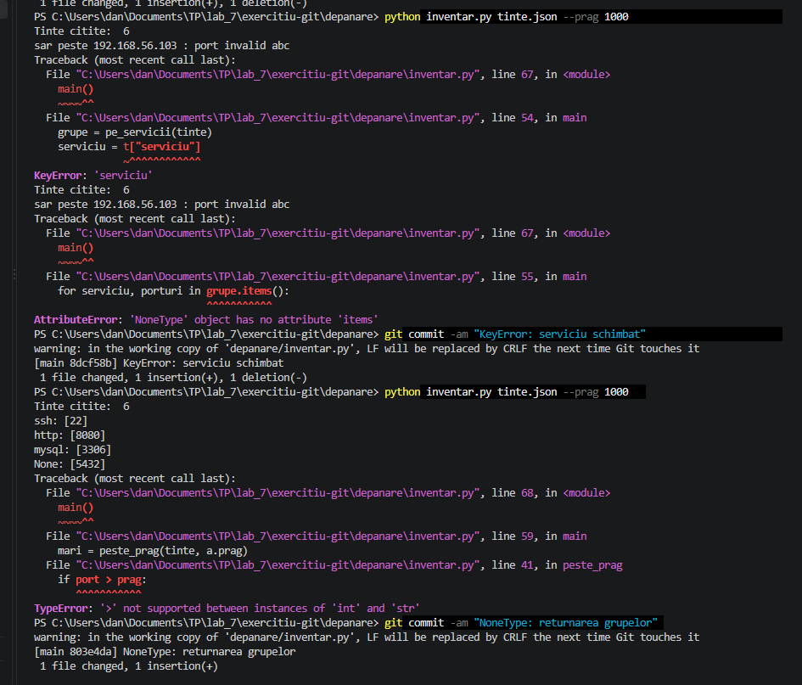
Figura 3.4 continuare reparării

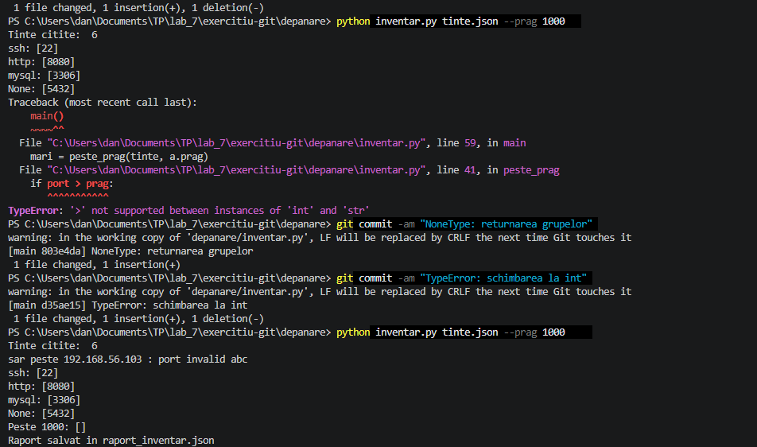
Figura 3.5 reparea si derularea cu succes
B6.
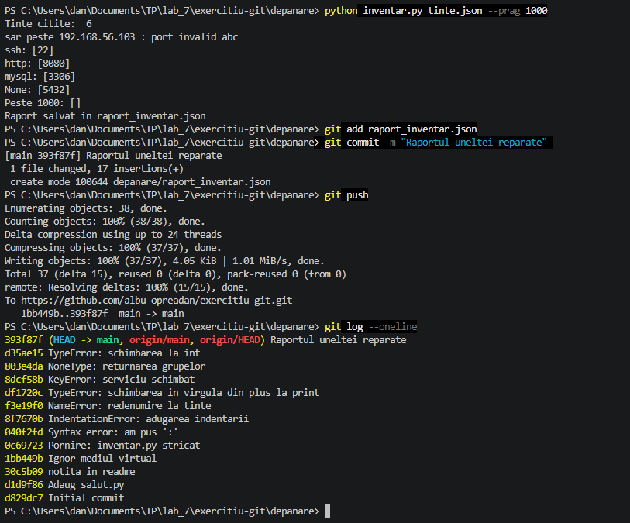
Figura 3.6 verificare finală

CONCLUZIE

În concluzie, în acest laborator am învățat să depanez un program Python identificând și reparând erorile pas cu pas. Am întâlnit diferite tipuri de probleme, precum erori de sintaxă, nume greșite, chei lipsă și incompatibilități între tipurile de date. Am înțeles cât de important este să citim cu atenție mesajele de eroare și să verificăm codul înainte de a face modificări. De asemenea, am folosit Git pentru a salva fiecare reparație prin commit-uri, ceea ce ne-a permis să urmărim toate schimbările făcute. La final, am reușit să reparăm complet unealta inventar.py, să verificăm rezultatele obținute și să generăm raportul în format JSON.

Bibliografie
Link repozitoriu exercitiu-git: https://github.com/albu-opreadan/exercitiu-git
Link repozitoriu exercitiu-2: https://github.com/albu-opreadan/exercitiu-2

